Exercice 6 : Melody

Vous disposez d'un fichier nommé Melody Gardot - Deep Within The Corners Of My Mind.mp3.

1 De quel type de document s'agit-il ?

2 Quelles informations nous délivre le nom du fichier ? Est-ce une information structurée ?

L'accès à ses propriétés vous révèle les informations ci-contre :

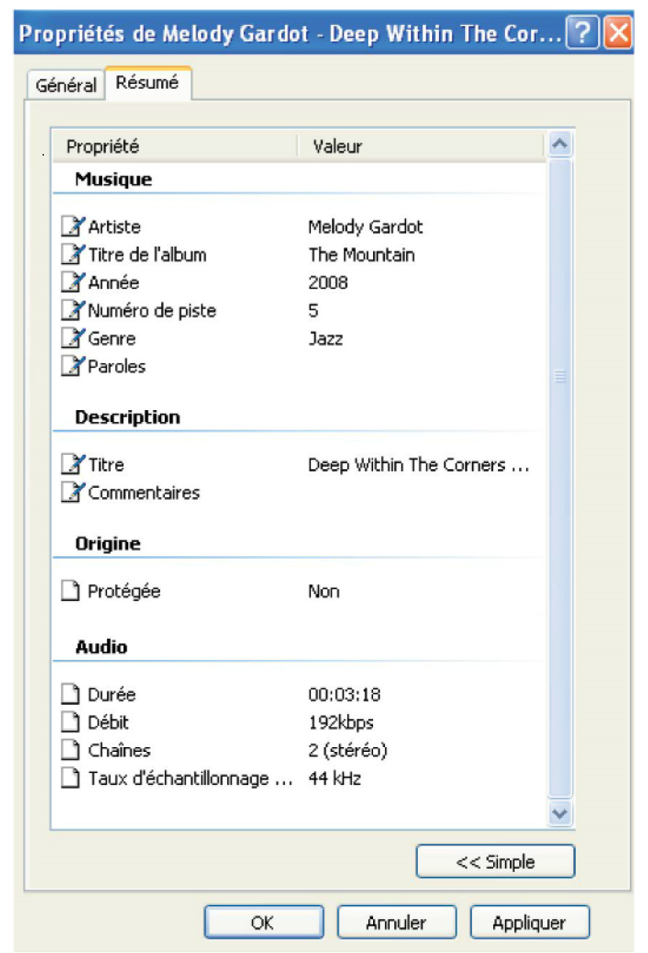

3 Comment nomme-t-on toutes ces données qui caractérisent le contenu de ces fichiers ?

4 Quel est leur intérêt de disposer de ces données dans une bibliothèque de morceaux ?

5 Qu'est-ce qu'un geotag ajouté à un fichier géographique ?

